Применение awk для разбора текстовых файлов с данными
  - Доклад по курсу «Архитектура компьютеров и операционные системы»
today

Введение

Актуальность
В современном мире обработка текстовых данных — неотъемлемая часть работы системного администратора, разработчика и аналитика. Лог-файлы, конфигурации, CSV-отчёты, вывод команд — всё это требует быстрой и эффективной обработки. Инструмент awk является одним из самых мощных и гибких средств для таких задач [@gnu-awk].

Объект и предмет исследования
- Объект: обработка текстовых файлов в среде Unix/Linux
- Предмет: применение утилиты awk для фильтрации, преобразования и анализа данных

Практическая значимость
Изучение awk позволяет автоматизировать рутинные операции, сократить время на обработку данных и повысить эффективность работы с текстовыми файлами.

Цели и задачи
Цель работы: Изучить возможности утилиты awk для обработки текстовых файлов и продемонстрировать её применение на практических примерах.
Задачи: 1. Рассмотреть синтаксис и основные конструкции awk 2. Изучить встроенные переменные и функции 3. Разработать практические примеры обработки текстовых данных 4. Сравнить эффективность awk с альтернативными инструментами

Материалы и методы

Среда выполнения
- Операционная система: Fedora Sway
- Интерпретатор: GNU Awk 5.x (рис. @fig:awk-version)
- Форматы данных: текстовые логи, CSV-файлы, числовые данные
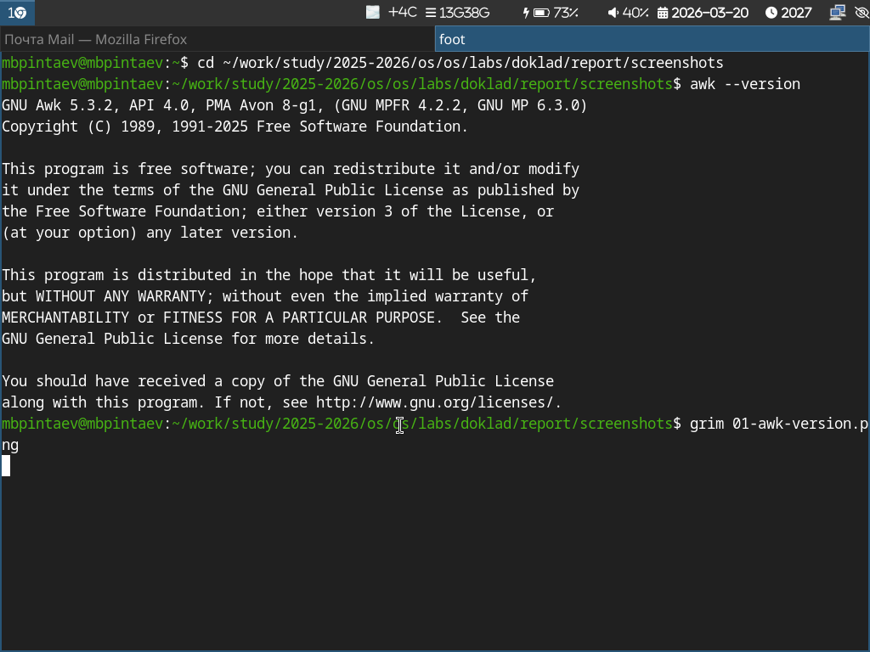
Версия GNU Awk

Используемые конструкции awk
Конструкция | Описание
awk ‘pattern {action}’ | Основной синтаксис
$1, $2, …, $NF | Доступ к полям строки
FS | Разделитель полей (Field Separator)
RS | Разделитель записей (Record Separator)
NR | Номер текущей записи
NF | Количество полей в записи

Содержание исследования

Базовый синтаксис awk
Программа awk обрабатывает входные данные построчно. Для каждой строки выполняется проверка условия (pattern) и, если оно истинно, выполняется действие (action) [@aho1988awk].
Если условие не указано, действие выполняется для всех строк. Если действие не указано, выводится вся строка, удовлетворяющая условию.

Встроенные переменные
- NR — номер текущей обрабатываемой строки (Record Number)
- NF — количество полей в текущей строке (Number of Fields)
- $0 — вся текущая строка целиком
- FS — разделитель полей (по умолчанию пробел)

Практические примеры

Пример 1. Фильтрация строк по шаблону
Вывод только строк, содержащих слово ERROR (рис. @fig:filter-errors):
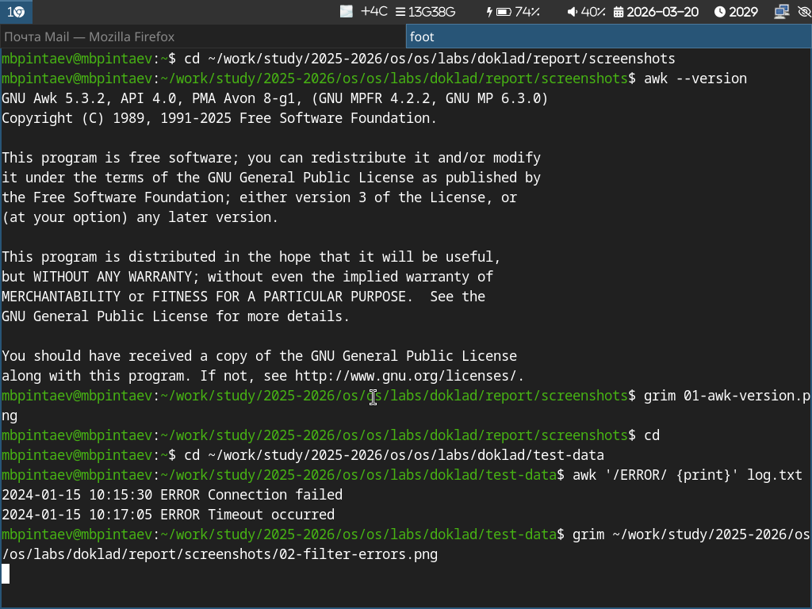
Вывод
Пример 2. Суммирование числовых данных Подсчёт суммы чисел в первом столбце файла numbers.txt (рис. @fig:sum-column):
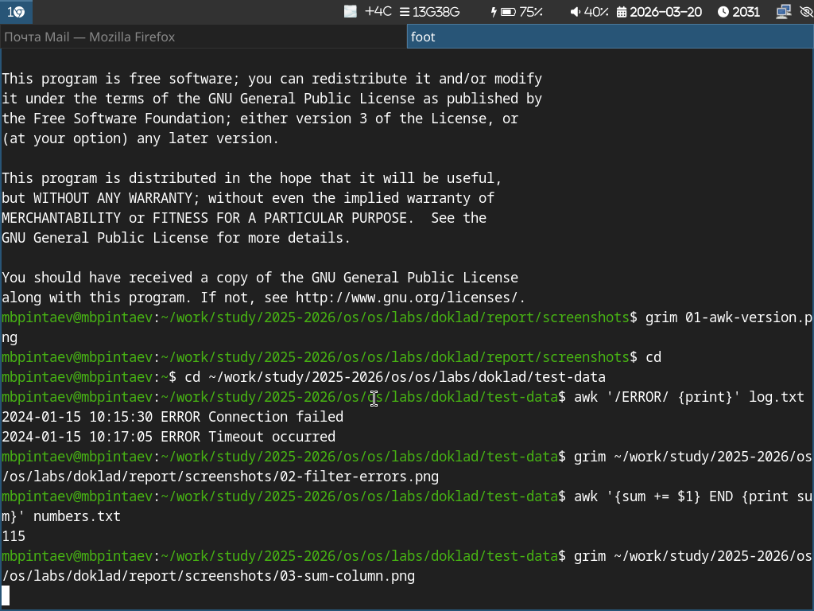
Подсчет
Пример 3. Форматированный вывод Вывод данных с выравниванием (рис. @fig:printf-format):
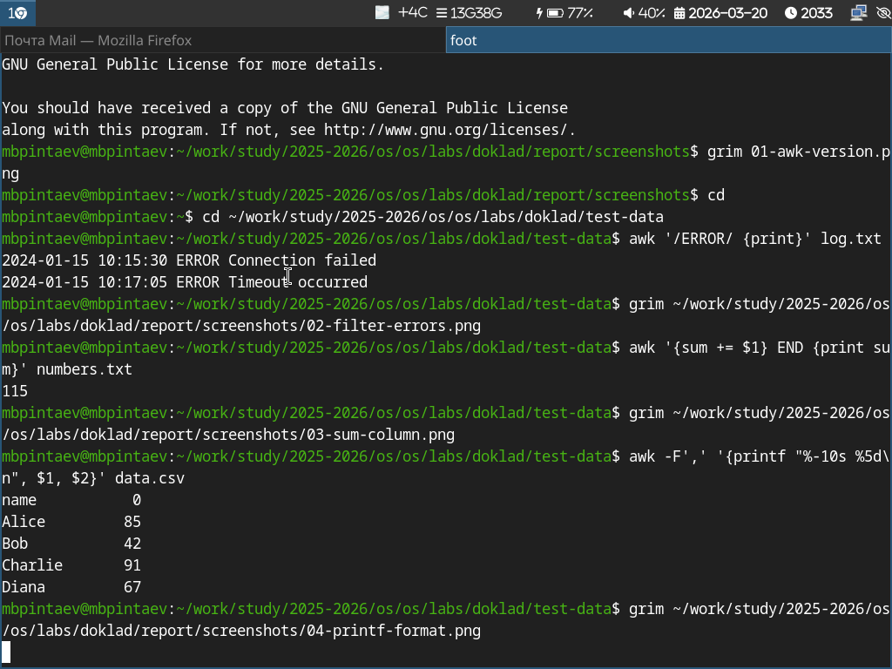
Вывод
Пример 4. Обработка CSV-файлов Использование запятой в качестве разделителя полей (рис. @fig:csv-processing):
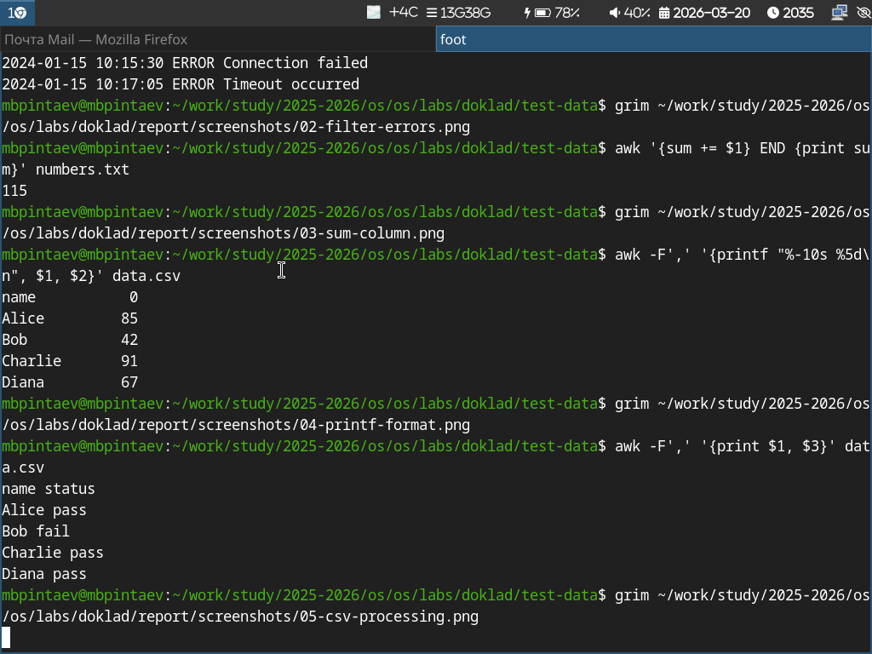
Использование
Пример 5. Сложные условия Выбор строк, где второй столбец больше 80 (рис. @fig:multi-condition):
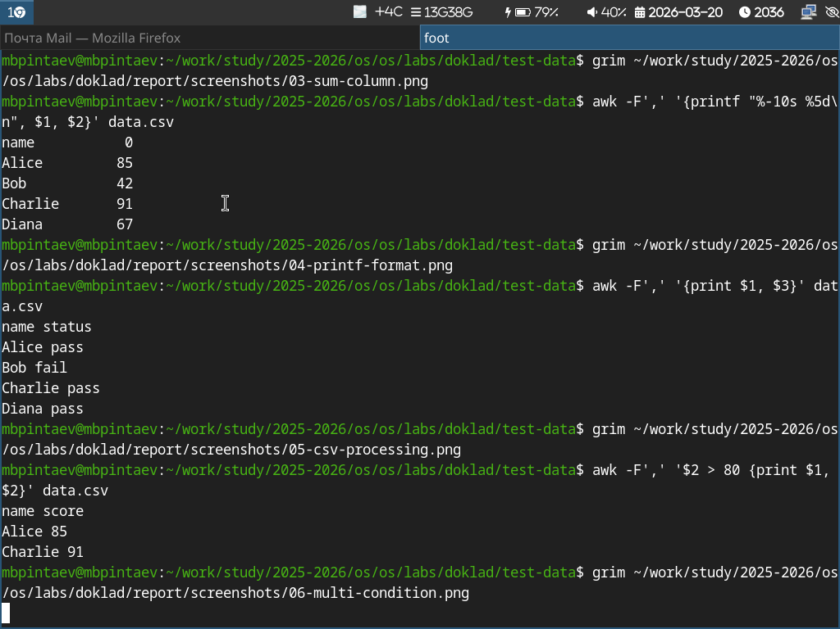
Выбор строк
Анализ эффективности awk обладает рядом преимуществ:
Скорость — обработка потоковая, не требует загрузки всего файла в память
Простота — компактный синтаксис для распространённых задач
Гибкость — возможность встраивания в конвейеры команд
Заключение Выводы В ходе работы были изучены возможности утилиты awk для обработки текстовых файлов. Рассмотрены основные синтаксические конструкции, встроенные переменные и примеры использования. Продемонстрировано, что awk является мощным и эффективным инструментом для фильтрации, преобразования и анализа текстовых данных.
Перспективы дальнейшего изучения Изучение встроенных функций awk (математические, строковые)
Использование awk в сценариях системного администрирования
Интеграция awk с другими утилитами (grep, sed, sort)
Список литературы{.unnumbered} ::: {#refs} :::

